第2讲 热机和能量转化

模块一：热平衡
- （23罗湖月考）吃早饭的时候，妈妈想用热水给小进加热如图所示的盒装牛奶，使牛奶的温度由22℃升高到42℃。[已知：c_{水}＝4.2×10³焦/（千克•℃），
c_{牛奶}＝2.5×10³焦/（千克•℃）]  求：  （1）牛奶吸收的热量？ | 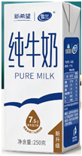
（2）若不考虑热量损失，热水放出的热量全部被牛奶吸收，妈妈至少要用52℃的热水多少千克？（计算结果保留1位小数）

- 小晨同学喝水时将12℃的冷水与52℃的热水充分混合成500g、36℃的温水，若不计热量损失，则热水和冷水的质量各为多少？

- （2022•苏州模拟）质量和初温相等的甲、乙两种金属块，先将甲放入低温的水中，水温升高了Δt；取出甲，再把乙放入同一杯水中，水温又升高了Δt，比较甲、乙两种金属的比热容（不考虑热量及水质量的损耗），则（ ）
A．c_{甲}＞c_{乙} B．c_{甲}＜c_{乙} C．c_{甲}＝c_{乙} D．无法判断
模块二：热机
- 关于四冲程汽油机，下面说法正确的是（ ）
A．汽油机是将机械能转化成内能来工作的机器
B．在做功冲程，内能转化为机械能
C．在压缩冲程，内能转化为机械能
D．四个冲程依次为吸气、做功、压缩、排气

- 热机包括内燃机，柴油机和汽油机都属于内燃机，下列说法正确的是（ ）
A．汽油机顶部有喷油嘴，柴油机顶部有火花塞
B．柴油机在吸气冲程中将柴油和空气的混合气吸入气缸
C．四冲程汽油机在工作过程中，进、排气门同时关闭的冲程是做功冲程和压缩冲程
D．在柴油机的压缩冲程中，机械能转化为柴油和空气混合物的内能

- 柴油机和汽油机在一个工作循环中的四个冲程完全相同的冲程是（ ）
A．吸气、压缩
B．压缩、排气
C．吸气、压缩、排气
D．排气

- 如图所示为某汽油机四个冲程的示意图，下列排列顺序正确的是（ ）
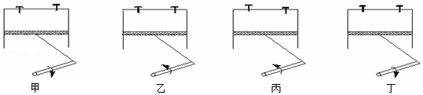
A．甲乙丙丁 B．乙甲丁丙 C．甲乙丁丙 D．丁乙甲丙

- （25深圳模拟）小曦在2024年珠海航展上不仅观摩了精彩的飞行表演，还了解到一个信息：某型号飞机，其热机每消耗100kg燃油可让飞机获得2.1×10⁹J的机械能。若燃油热值取q＝4.2×10⁷J/kg，则100kg燃油完全燃烧产生的热量为 J，该热机效率为 。若要提高热机效率，请给出一条建议 。

- （红岭期中）一台四冲程内燃机的飞轮转速为3600r/min，以下说法正确的是（ ）
A．工作过程中能量转化顺序是内能→化学能→机械能
B．它在1s内完成了120个冲程
C．完成一个工作循环所花的时间为1/120s
D．每个做功冲程对活塞做功1500J，则它的平均功率为10kW

- （25深圳二模）如图所示，将一个空易拉罐的底部钻一个小孔，往易拉罐里喷少量酒精，然后将一个空的纸杯迅速套上，用手拿着这个“冲天炮”对着前方点燃的打火机靠近易拉罐底部的小孔，纸杯就会“冲天”飞出去，下列说法正确的是（ ）
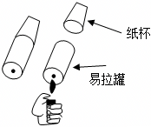
A．酒精燃烧时，将化学能转化为机械能
B．纸杯飞出去的过程，相当于内燃机的排气冲程
C．纸杯飞出去时，易拉罐对纸杯做了功
D．纸杯飞出去时，易拉罐内气体的内能减小

- （25宝中开学考）如图是用热成像手机拍摄的老师擦黑板时的情景。从手机屏幕上看到，黑板擦过的地方又红又亮，其它地方较暗，说明擦黑板的过程，黑板的内能变 ；如图汽油机四个冲程中，图 的原理与其相同（选填“甲”、“乙”、“丙”、“丁”）。
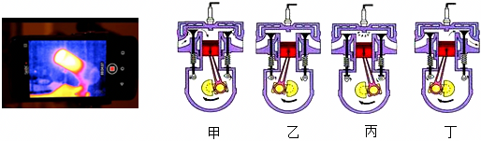

- （龙华月考）钱学森被誉为“中国航天之父”和“火箭之王”，为我国的航天事业作出巨大贡献！现代火箭常用液态氢作为燃料，这是因为液态氢具有（ ）
A．较大的比热容 B．较高的热值 C．较大的密度 D．较低的沸点

- 关于比热容和热值，下列说法正确的（ ）
A．冰熔化成水，它的比热容不变
B．燃料完全燃烧时热值较大，不完全燃烧时热值较小
C．比热容大的物体吸收热量不一定多
D．一桶汽油用去一半，汽油的比热容和热值都变为原来的一半

- 如图，用完全相同的装置用燃料加热液体。已知燃料的质量、烧杯内液体质量、加热方式均相同，不计热量损失，将燃料点燃直至燃尽，甲、乙、丙三套装置的烧杯中液体升高的温度随时间变化图像如图丁所示，则错误的是（ ）
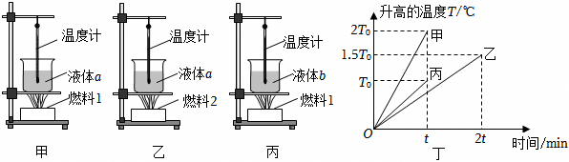
A．选择甲、乙两图可比较不同燃料的热值
B．选择甲、丙两图可比较不同液体的比热容
C．实验过程中，液体的比热容不变，燃料的热值不变
D．由丁得，燃料1和燃料2的热值之比为3：4
- 如图所示，为比较$a$、$b$两种液体的比热容及$1$、$2$两种燃料的热值，甲、乙、丙三图中的装置相同，燃料的质量均为$10\text{g}$，烧杯内的液体初温相同．当燃料燃尽时，立即读取相应温度计的读数，分别为$t_{甲}、t_{乙}、t_{丙}$，且有$t_{甲}>t_{乙}>t_{丙}$．（燃料完全燃烧，且不考虑热损失）
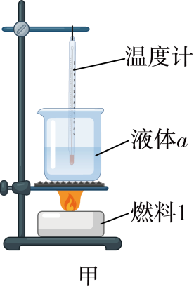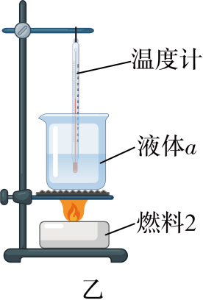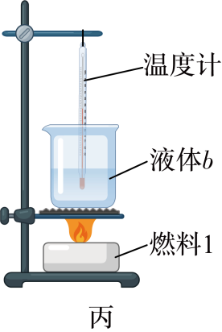
( 1 )在实验中，三个烧杯中$a$、$b$液体的
必须相同．
( 2 )比较$a$、$b$两种液体的比热容，应选择
两图进行实验，本次实验中用
（填“升高的温度”或“加热时间”）衡量两种液体吸收热量的多少．
( 3 )液体$a$的比热容$c_{a}$与液体$b$的比热容$c_{b}$相比，$c_{a}$
（选填“$>$”$“=$”或“$<$”）$c_{b}$．
( 4 )比较$1$、$2$两种燃料的热值，应选择
两图进行实验，燃料$1$的热值$q_{1}$与燃料$2$的热值$q_{2}$相比，$q_{1}$
（选填“$>$”“$=$”或“$<$”）$q_{2}$．

- 为探究不同燃料燃烧放热能力差异，小曦设计了如图两组相同装置，实验。
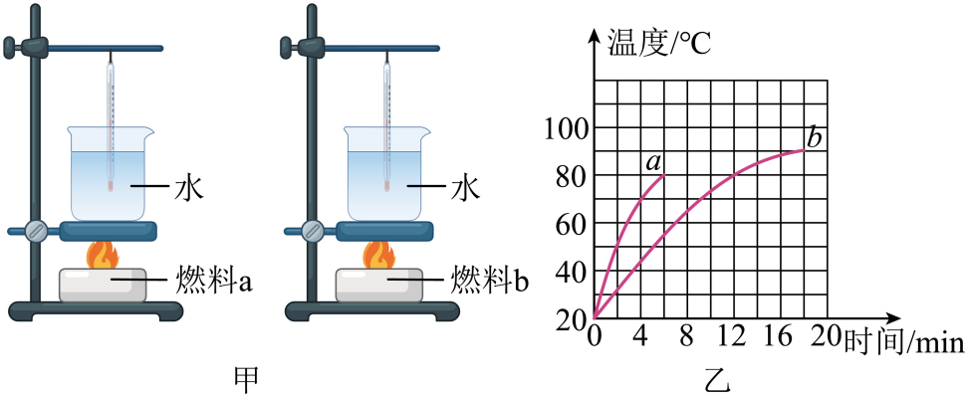
(1)实验需要控制的量除了被加热水的初温和
相同之外，还要控制燃料燃烧的
（选填“质量”或“时间”）相同。
(2)实验中通过
（选填“温度计上升的示数”或“加热的时间”）比较燃料完全燃烧放出热量的多少，小曦记下了各个时刻烧杯中水温，绘制了图丙的图像，则可初步判断燃料 的热值大。
(3)若图甲烧杯中水的质量为0.5kg，实验中消耗的燃料a为30g的汽油，通过计算得出汽油的热值为 J/kg，小曦查阅资料发现算出的汽油热值与实际值相比 （选填“偏大”“偏小”或“一样大”），出现这种情况的主要原因是
。[$c_{水}=4.2×{10}^{3}\text{J}/\left(\text{kg}⋅℃\right)$，$q_{汽油}=4.6×{10}^{7}\text{J}/\text{kg}$]

- 下列说法不正确的是（ ）
A．热机工作时，使汽车获得动力的是压缩冲程
B．内燃机的做功冲程存在着化学能转化为内能的过程
C．电脑主机用水来冷却，是因为水的比热容较大
D．使燃料的燃烧尽量充分，可以提高热机效率
E．热机所用燃料的热值越高，热机的效率就越高
- 甲、乙两台汽油机，甲的效率比乙低，下列描述正确的是（ ）
A．甲消耗的燃料多
B．甲比乙做功少
C．甲的功率比乙小
D．做同样多的有用功，甲损失的能量比乙损失的能量多

- 如图所示为内燃机的能量流向图，则内燃机的效率可表示为（ ）
A．  B．  C．  D． | 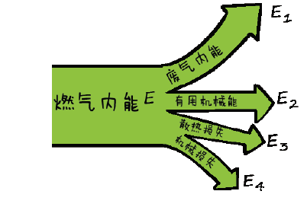

- 用燃气灶烧水，燃烧0.5m³的天然气，使50kg的水从20℃升高到70℃．已知水的比热容为4.2×10³J/（kg·℃），天然气的热值约为3×10⁷J/m³．求：
（1）0.5m³天然气完全燃烧放出的热量．
（2）水吸收的热量．
（3）燃气灶烧水的效率．

- 某物理兴趣小组的同学，用天然气给10kg的水加热，同时绘制了如图所示的加热过程中水温随时间变化的图线，若在6min内完全燃烧了0.12kg的天然气（每分钟放热相同）。水的比热容为$4.2×{10}^{3}J/\left(\text{kg}⋅℃\right)$，天然气的热值为$5×{10}^{7}\text{J/kg}$。
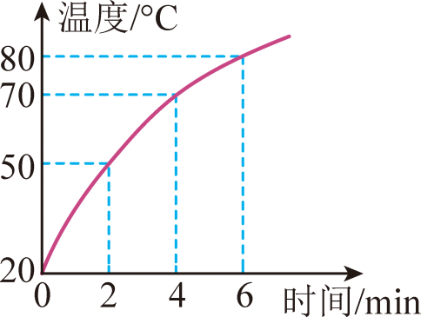
(1)完全燃烧0.12kg天然气释放的热量为多少？
(2)在烧水过程中，“0～2min”、“2～4min”、“4～6min”哪个时间段热效率最高？此时间段内水吸收的热量为多少？
(3)在烧水过程中，最高热效率的时间段内，热效率为多少？

- 有一个具有加热功能的保温容器，如图甲所示，在该容器中加入3kg的水，加热2min后停止加热，随后立即在容器中放入一个质量为20kg的金属块，如图乙所示。不计热损失，水和金属块的温度变化情况如图丙所示。水的比热容$c_{水}=4.2×{10}^{3}\text{J/}\left(\text{kg}⋅℃\right)$。
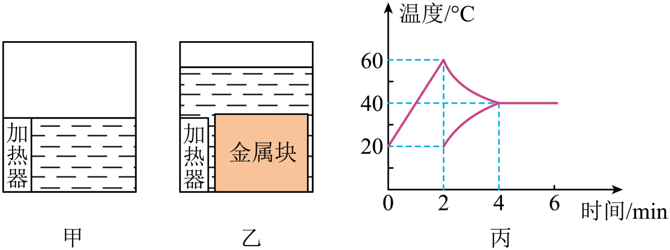
(1)水在降温过程中放出的热量为多少？
(2)金属块的比热容为多少？
(3)若金属块吸收的热量由燃烧天然气获得，假设热效率为90%，那么需要消耗多少体积的天然气？（天然气的热值为$q_{气}=3.2×{10}^{7}\text{J}/{\text{m}}^{3}$）

- 小深家新装的天然气热水器如图所示。小深将热水器的出水温度设定在$45°\text{C}$，某次洗澡时，用时10min，使用水的质量为100kg，已知进入热水器的冷水温度为$15°\text{C}$，该热水器的耗气量（热水器正常工作1h消耗的燃气体积）为$2.7{\text{m}}^{3}\text{/h}$，$c_{水}=4.2×{10}^{\text{3}}\text{J/}\left(\text{kg}⋅℃\right)$，$q_{燃气}\text{=}3.0×{10}^{7}{\text{J/m}}^{\text{3}}$。
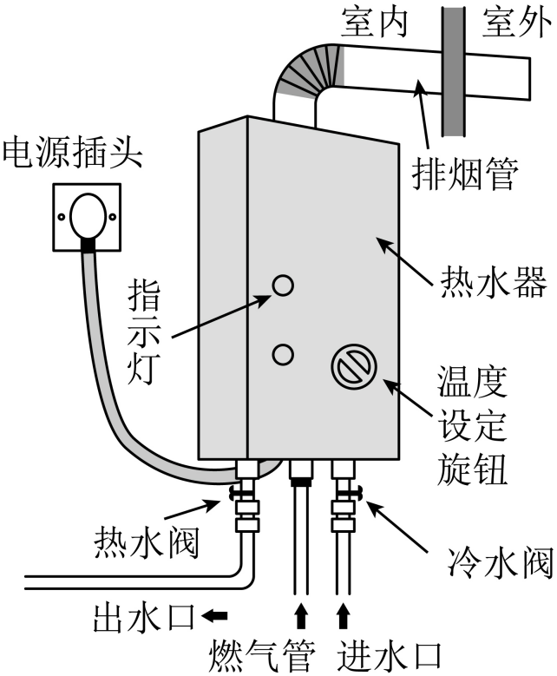
(1)求该过程中，水吸收的热量；
(2)若消耗的燃气完全燃烧，求其放出的热量；
(3)该燃气热水器铭牌上标注二级能效，请你通过计算判断该标注是否正确。（能效等级根据热效率来划分，其中三级能效的热效率大于或等于84%，二级能效的热效率大于或等于89%，一级能效的热效率大于或等于96%）

- 某物理兴趣小组的同学，用天然气给10kg的水加热，同时他们绘制了如图所示的加热过程中水温随时间变化的图线，若在6min内天然气表的示数由3365.89m ³
变为了3366.04m ³
，水的比热容为4.2×10 ³
J/(kg·℃)，天然气的热值约为3.2×10 ⁷
J/m ³
。求：
（1）6min内天然气完全燃烧产生的热量；
（2）经过6min时间加热，水所吸收的热量；
（3）天然气烧水时的热效率。
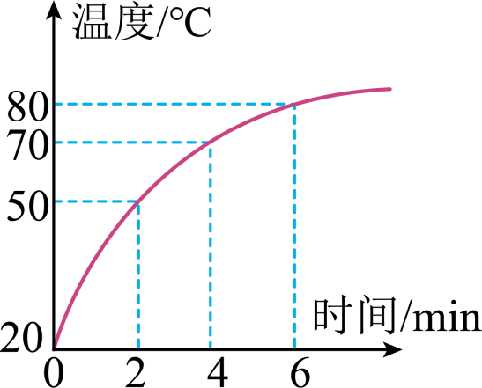
- 某新型汽车，其油箱最大可加40kg燃油，行驶时所受阻力大小与速度的关系见下表：
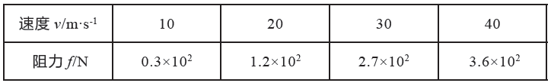
已知汽车发动机燃油完全燃烧的能量转化为机械能的效率是30%，汽车使用的燃油的热值为4.5×10⁷J/kg．求：
（1）当汽车以20m/s的速度行驶时，汽车发动机的输出功率是多少千瓦？
（2）汽车油箱中加满燃油，这些燃油完全燃烧获得的能量是多少焦？
（3）汽车油箱加满燃油，并且以30m/s的速度行驶时，汽车的最大行驶里程是多少？

- 如图，是一款无人驾驶汽车以某速度在一段平直的公路上匀速行驶了一段距离后，消耗汽油4kg。汽油机的效率为30%，那么在这段运动过程中，[汽油的热值为 $4.5×{10}^{7}J/kg$，水的比热容为 $4.2×{10}^{3}J/\left(kg⋅{}^{∘}C\right)]$求：
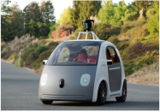
(1)汽油完全燃烧放出的热量是多少？
(2)假设该汽车在这次行驶过程中，发动机排出的废气带走的能量占汽油完全燃烧放出热量的42%，一个标准大气压下，这些废气的能量全部被初温 $10{}^{∘}C，$质量200kg的水吸收，水升高的温度是多少？
(3)如果汽油机的效率不变，汽车匀速运动时受到的阻力为900N，消耗4kg汽油汽车通过的路程是多少？

- 氢燃料新能源公交车已经投入使用，如图所示。氢燃料具有清洁无污染、效率高等优点。请完成下列问题。[$c_{水}=4.2×{10}^{3}J/（kg⋅\text{℃}）$，$q_{氢}=1.4×{10}^{8}J/kg$]（1）质量为0.3kg的氢燃料完全燃烧放出的热量是多少？
（2）若这些热量全部被质量为200kg、温度为15℃的水吸收，水升高的温度是多少？
（3）若某氢能源公交车以140kW的恒定功率匀速行驶，0.3kg的氢燃料完全燃烧释放的能量能使该公交车匀速行驶3min，则氢能源公交车动力系统的效率是多少？
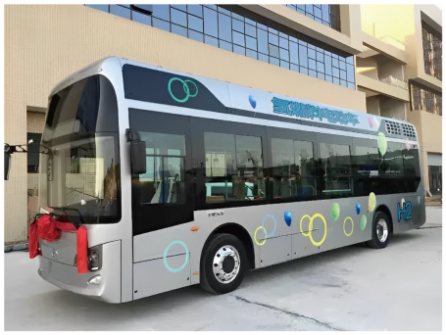
- 某汽车发动机的能量流向如图所示，该车以72km/h的速度在平直公路上匀速行驶了一段距离，消耗汽油1kg。[q_{汽油}＝4.6×10⁷J/kg，c_{水}＝4.2×10³J/（kg•℃）]
（1）从能量流向图可得：该汽车发动机的效率为 ，“输出有用功”指的是 能。
（2）汽油完全燃烧放出的热量是多少？
（3）在1标准大气压下，废气带走的能量若全部被质量为200kg、初温为20℃的水吸收，则水温将升高多少℃？
（4）在此过程中，若发动机的功率恒为30kW，则汽车行驶的路程是多大？
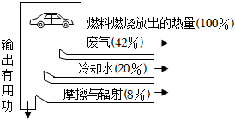

- 阅读短文，回答问题．
涡轮喷气发动机
$2023$年$5$月$28$日上午，我国首架自行研制、拥有自主知识产权的喷气式客机$\text{C}919$（如图甲）历时$2h$从上海到北京，开启了首次商业载客飞行．如图乙所示为$\text{C}919$客机使用的轴流式涡轮喷气发动机，其结构是由进气道、压气机、燃烧室、涡轮和尾喷管组成，其中压气机与涡轮装在同一条转轴上，工作时，空气首先进入发动机的进气道，当飞机飞行时，由于飞机飞行的速度是变化的，而进入压气机气流速度有一定限制，因此使进入进气道的气体全部通过可调管道，空气流过压气机时被压气机的旋转叶片压缩后进入燃烧室，燃料燃烧产生的高温高压气流推动涡轮，一边带动压气机正常工作，一边从尾喷管喷出高速气流推动飞机飞行．$\text{C}919$客机搭载的涡轮喷气发动机，其部分参数如下表，其中热效率是指涡轮喷气发动机获得的机械能与燃料完全燃烧产生的内能之比；推进效率指推力克服空气阻力所做的功与其获得的机械能之比．
热效率 $η_{1}$ | $40\%$
推进效率 $η_{2}$ | $60\%$
航空燃油热值 $q$ | $5.0×{10}^{7}\text{J/kg}$
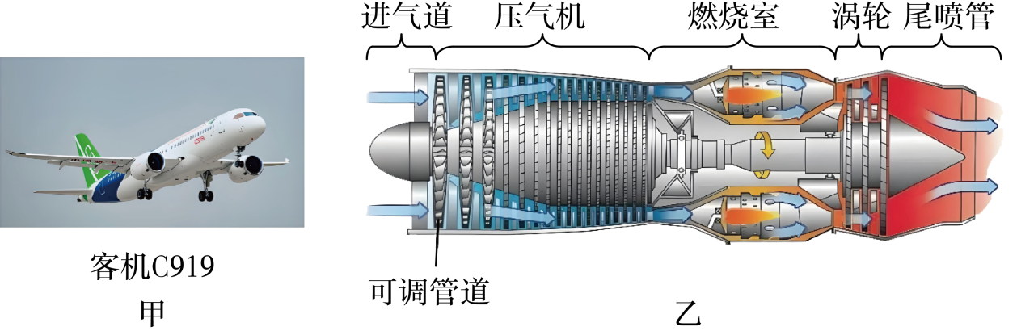

( 1 )涡轮喷气发动机在工作中，空气流过压气机时用做功方式改变空气的内能，这部分气体与燃料混合后在燃烧室中燃烧，燃烧产生的高温高压气流推动涡轮；此过程的能量转化相当于热机的
冲程；
( 2 )关于涡轮喷气发动机，下列说法不正确的是
（多选）；
A.进气道中吸入的是空气
B.燃料耗尽后还可以利用压气机压缩气体推动涡轮转动
C.燃烧室中，内能转化为机械能
D.尾喷管中喷出的高速气流对飞机做功
( 3 )机舱内先进的“呼吸系统”使飞机在万米高空时，能将机外$−50°\text{C}$下的冷空气不断压缩，使送入舱内的空气温度达到$50°\text{C}$以上．为确保机舱内的温度维持体感舒适值，机体上的空调需要不断
（选填“加热”或“制冷”）；
( 4 )已知涡轮喷气发动机所受空气阻力与运行速度的关系如图丙所示，当飞机以$200m/s$的速度水平匀速巡航一小时的过程中，需要消耗
$kg$的航空燃油；
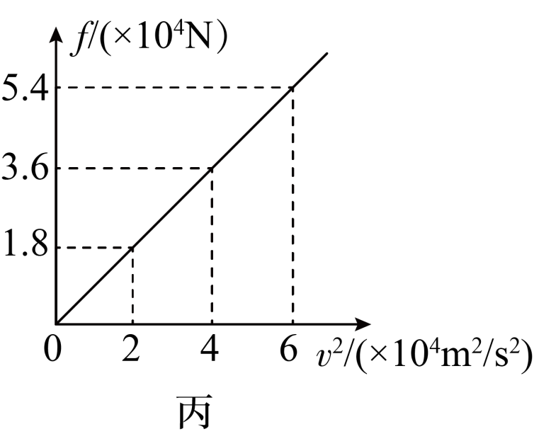

( 5 )涡轮喷气发动机使混合气体压缩后在燃烧室燃烧直到膨胀的气体再从尾部喷出过程中，燃气的温度是不断变化的，下列能大致反映混合气体温度随时间而变化的是图
．
A.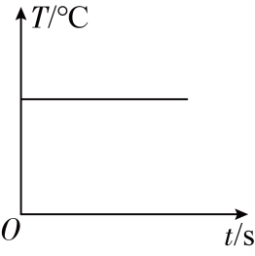 B.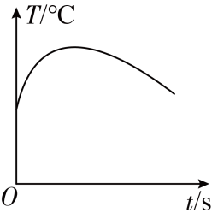 C.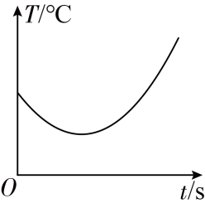 D.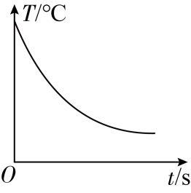

- 【项目提出】
初三年级即将举行跨学科实践，牛顿学习小组计划在课堂上展示热机模型。【项目分析】为保证热机模型能够顺利工作，应完成以下任务：了解热机获得动力的原理；选择合适的器材制作简易热机；进一步优化热机结构，提高热机效率。
【项目实施】
(1)了解热机原理
①如图甲所示，热机模型工作过程的能量转化情况为：化学能→
→
。
②此汽轮机模型属于
（填“内”或“外”）燃机。
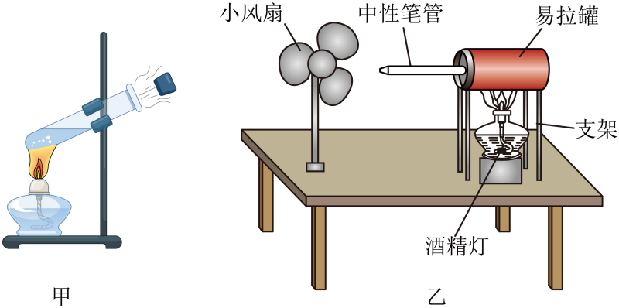
(2)制作简易热机实验器材：易拉罐、剪刀、一支去掉笔芯和尾塞的中性笔、水、密封胶、一小块泡沫、一台小风扇、一个酒精灯实验步骤：
①在易拉罐的底部开一小孔，将笔的尖端朝外，另一端插入易拉罐内，如图所示；②在易拉罐内加入少量的水；
③用一小块泡沫和密封胶，将易拉罐的口封住。将易拉罐平放在支架上，且保证留着喷气的中性笔位于罐子靠
（填“上”或“下”）部分。
④将风扇平放在支架上（图乙），中性笔的尖端正对风扇扇叶，点燃酒精灯加热易拉罐，观察到水沸腾后有“白气”喷出，风扇转动，同时扇叶温度升高，内能
（选填“增大”或“减小”），注意防止烫伤。
(3)优化热机结构
①同学们在测试过程中，发现加热一段时间后，扇叶才开始转动，这是因为
；
②进行了调整后，再次测试，发现风扇转动得很慢。同学们交流后认为，这是蒸汽喷射力不足造成的。以下两种解决方案中你认为可行的是
。
A．更换一个更细的喷嘴
B．降低小风扇的高度，使喷嘴对准风扇的中心

- 随着经济的发展，汽车已成为人们常用的交通工具，某物理小组的同学在社会实践活动中、通过实际调查和网上查询，绘制了一辆某种型号汽车在额定功率下行驶时单位时间的能量流向图，如图所示，请你参与讨论下列有关问题。
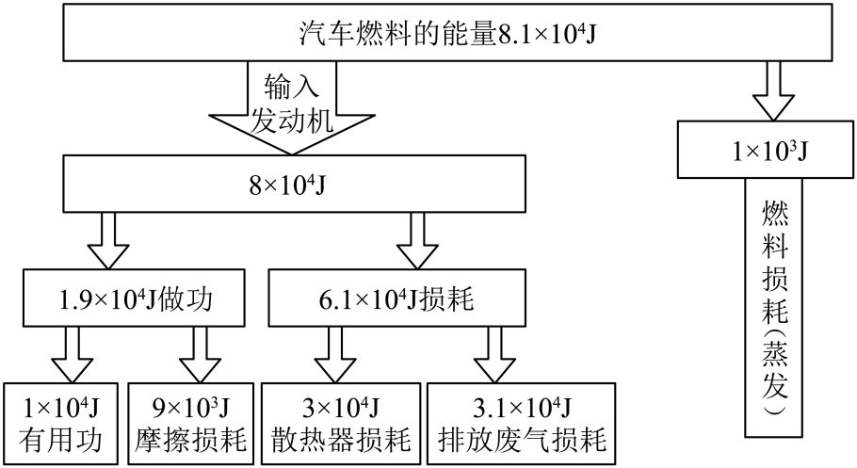
(1)汽车刹车时，为防止刹车片过热造成刹车失灵，要向刹车片喷水，这是通过
方式改变刹车片的内能。
(2)当汽油在发动机内燃烧不充分时会冒“黑烟”，这时发动机的效率将
（选填“升高”、“不变”或“降低”）。
(3)汽油机是汽车的“心脏”，一台四冲程汽油机工作时曲轴转速是1800r/min，此汽油机每秒钟完成
个做功冲程。
(4)若将机器转化有用功的能量与输入发动机的能量的比值定义为“能量转化效率”由图中提供的数据可得，该汽车的能量转化效率为
。

- 阅读短文，回答问题。
氢燃料电池
氢燃料电池是一种正在推广的环保电池，其工作原理如甲图所示。把氢和氧分别供给阳（负）极和阴（正）极，大部分氢通过阳极向外扩散并与电解质发生反应后，放出的电子通过外部工作电路到达阴极，失去电子的氢离子穿过质子交换膜，到达燃料电池阴极板。氢燃料电池通常和蓄电池配合使用，蓄电池寿命可以用“循环寿命”来衡量，是指电池寿命结束前进行的100%全循环放电次数。例如某辆氢燃料电池车电池堆栈最大功率为114kW，体积功率密度为3kW/L，百公里耗氢为0.8kg，该氢燃料电池车行驶时将蓄电池电量从90%用到30%，则这次的放电深度为60%；再次使用前通过氢燃料电池将蓄电池充电到70%后，又用到30%，这次的放电深度为40%，则这两次总共完成了1次100%全循环放电，研究人员以不同的放电深度，对蓄电池进行充、放电循环研究，得到了如题图乙所示的蓄电池100%全循环放电次数与放电深度的关系。
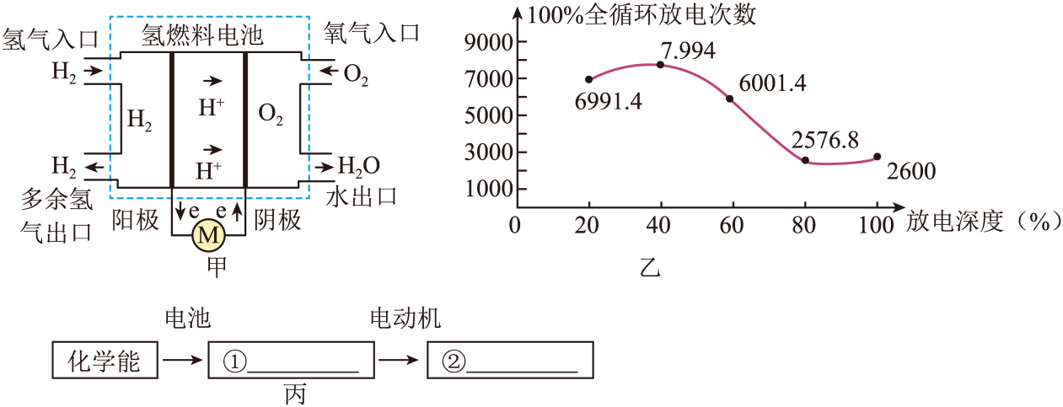
(1)完成如图丙氢燃料电池车的部分能量转化流程图：
①
、②
；
(2)如图甲，氢燃料电池工作时，通过电动机的电流方向为
（选填“从左到右”或“从右到左”）；
(3)该车的燃料电池的体积是
升，氢燃料电池车行驶百公里消耗的氢完全燃烧放出的热量为
J；（氢的热值为$1.4×{10}^{8}\text{J/kg}$）
(4)某辆氢燃料电池大巴每天使用前都要充电，若每天使用前都充电到总电量的95%，第一天结束行驶后电池电量为45%，若第二天开始每天耗电量都比前一天增加10%，则电动车电池在连续5天时间内完成了约
次的100%全循环放电。

- 某地有一风力发电站，其中一台风力发电机$1$年内提供的电能约为$1.8×10^{4}$，$1$年内提供的电能约为$4.8×10^{11}J$．求:
( 1 )若该风力发电机$1$年内提供的电能全部转化为内能，并有$70\%$被水吸收，可以使$100g$常温下的水升高多少摄氏度； $(c_{水}=4.2×10^{3}J/(kg⋅^{∘}C)$
( 2 )若该风力发电机$1$年内提供的电能改由火力发电机来提供，且火力发电机工作时煤炭燃烧产生的热量约$40\%$转化为电能，则需要完全燃烧多少千克煤炭．（煤炭的热值为：$3.0×10^{7}J/kg$）；

模块三：能量转化和守恒

- （22罗湖月考）2021年10月16日，航天员翟志刚、王亚平、叶光富搭乘神舟十三号载人飞船，开始了为期6个月的“太空出差”，于2022年4月16日顺利返航。下列说法正确的是（ ）
A．燃料燃烧时，将化学能转化为内能
B．火箭加速升空时，动能转化为重力势能
C．空间站的太阳能电池板将太阳能转化为化学能
D．返回舱进入大气层后与大气摩擦，将内能转化为机械能

- （25深圳一模）2025年2月11日，新一代“长征”火箭——长征八号甲运载火箭点火升空，随后，卫星被送入预定轨道，发射任务取得圆满成功。火箭发射时，燃料燃烧获得的能量使其加速升空，与该过程能量转化形式相同的是（ ）
A．汽油机做功冲程 B．钻木取火过程
C．水力发电过程 D．物体上抛过程

- 手机在充电的过程中存在能量的 （选填“转移”或“转化”）；西电东输属于能量的 （选填“转移”或“转化”）。

- 如图是荡秋千的简化模型，摆球从A点由静止释放，到达D点后返回，摆球荡起的高度越来越低，这一过程摆球的 能转化为内能， （选填“遵循”或“不遵循”）能量守恒定律。B、C两点等高，则小球在B位置的速度 （选填“大于”“小于”或“等于”）在C位置的速度。
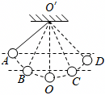

- 下列说法正确的是（ ）
A．热值与燃料的种类和质量有关
B．喷气式发动机的热机效率可达到100%
C．掉在地上的小球，虽然弹起的高度越来越小，但能量守恒
D．根据能量守恒定律，不需外界能量的永动机是可以制成的

- 关于热机，下列说法中正确的是（ ）
A．效率越高的热机功率也越大
B．汽油机和柴油机均属于内燃机，工作时它们点火的方式也相同
C．汽油机工作时汽油在汽缸里燃烧，汽油属于二次能源
D．使用热值高的燃料可提高热机的效率

- 如图所示，用喷雾器往瓶内喷入酒精，启动电子打火器点燃酒精，可观察到活塞瞬间弹出，以下说法正确的是（ ）
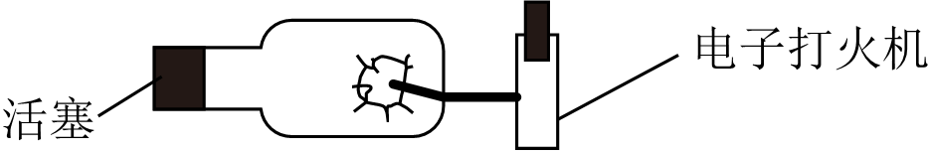
A．酒精燃烧过程是化学能转化为内能
B．电子打火器的作用相当于柴油机中的喷油嘴
C．活塞飞出是活塞的机械能转化为瓶内气体的内能
D．活塞飞出的过程中能量转化的形式与汽油机的压缩冲程相同

- （深中月考）下列对图中热现象分析正确的是（ ）
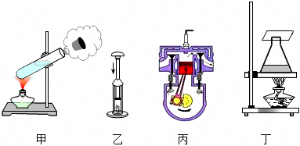
A．图甲中塞子冲出的过程中管内水蒸气的内能增加
B．图乙中迅速压下活塞硝化棉燃烧是利用做功改变物体的内能
C．图丙中的汽油机正处于吸气冲程
D．图丁中碘升华时是由做功的方式改变碘的内能

- （龙岗月考）根据能量守恒定律，以下情形可能发生的是（ ）
A．孤岛上被人们遗忘的一只机械表，默默地走了几十年
B．电水壶里的水沸腾了，给该电水壶断电，水的沸腾却永远不会停止
C．出膛的子弹射穿木板，运动速度不变
D．两个斜面相对接，小球从左斜面滚下后，继续冲上右斜面

- 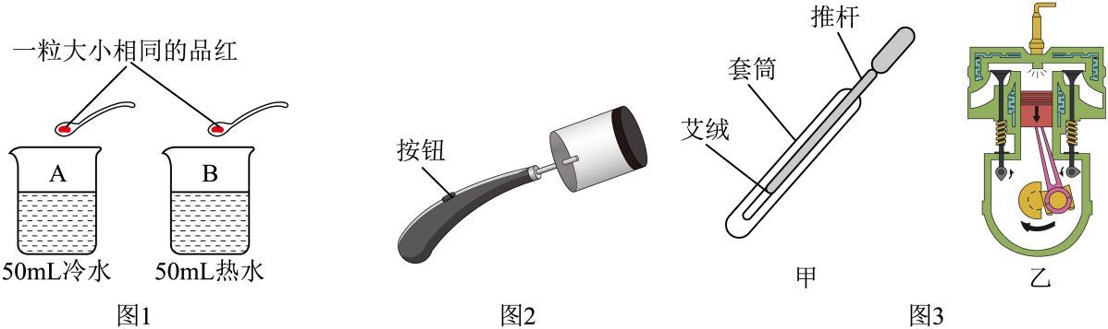
(1)按如图1所示的方法进行实验，将一粒相同大小的品红加入后，整杯水都会变红,该现象说明分子永不停息地做
运动；B杯水先变均匀，说明
；
(2)如图2所示，将易拉罐底部开一圆孔倒出饮料，放入滴有酒精的小块脱脂棉花，轻轻晃动易拉罐，把电火花发生器紧紧塞进孔中，按动按钮，观察到罐子飞出去了，这个过程与汽油机的
冲程能量转化方式一致；
(3)图3中甲是我国古代发明的取火器的模型图，把木制推杆迅速推入牛角套筒时，杆前端的艾绒燃烧起来，这一过程与图3乙所示的内燃机工作冲程原理
（选填“相同”或“不同”）；汽缸外有一个水套，用水来冷却汽缸，这是因为
；如果这台内燃机工作时飞轮转速为 1200r/min，则它每秒钟完成
个工作循环。

- 阅读短文，回答问题
热机的发展小史
生产的发展需要强大的动力，17世纪人类发明了热机。最早的热机是蒸汽机，原始的蒸汽机很笨重，不便于使用且效率很低，于是内燃机应运而生。内燃机不但轻便，效率也提高了。早期的飞机是由内燃机提供动力的，从20世纪40年代开始飞机上越来越多地使用喷气发动机，在功率相同时，喷气发动机比内燃机更轻便。如果人类真的想走出地球迈向宇宙，发动机的又一次革命势在必行。而我们大致可以知道革命的方向是无工质发动机。
（1）现有的发动机的发展只是一定程度上提高了热机的 ，并没有从根本上改变燃料燃烧后能量转化的模式。燃料燃烧过程时，先将 能转化为 能，最后转化为机械能。
（2）火箭喷气发动机采用液氢作为燃料，是因为其具有较 （选填“大”或“小”）的热值，
（3）假如无工质发动机得以实现，航天器将无需燃料驱动，这 （选填“会”或“不会”）违背能量守恒定律。

